**Aluno:** Marcelo Camilo Gomes

**RGM:** 32004061

**RESOLUÇÃO DA PRIMEIRA LISTA DE EXERCÍCIO DA PRIMEIRA UNIDADE**

**LABORATÓRIO DE DESENVOLVIMENTO DE ALGORÍTMOS**

1. Escreva um algoritmo para ler um valor inteiro e escrever o seu antecessor.

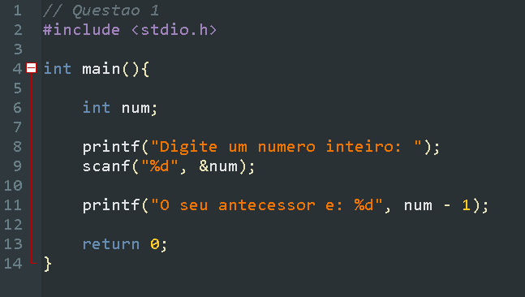

2. Escreva um algoritmo que armazene o valor 10 em uma variável A e o valor 20 em uma variável B. Depois (utilizando apenas atribuições entre variáveis) troque os seus conteúdos fazendo com que o valor que está em A passe para B e vice-versa. Ao final escrever os valores que ficaram armazenados nas variáveis.

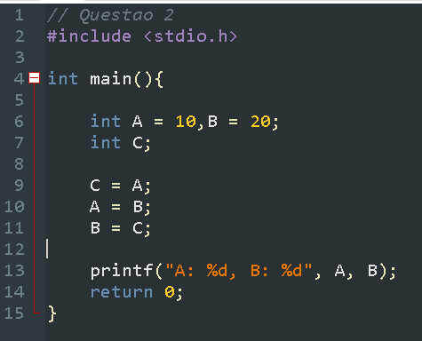

3. As maçãs custam R$ 1,30 cada se forem compradas menos de uma dúzia, e R$  
1,00 se forem compradas pelo menos 12. Escreva um programa que leia o número  
de maçãs compradas, calcule e escreva o custo total da compra.

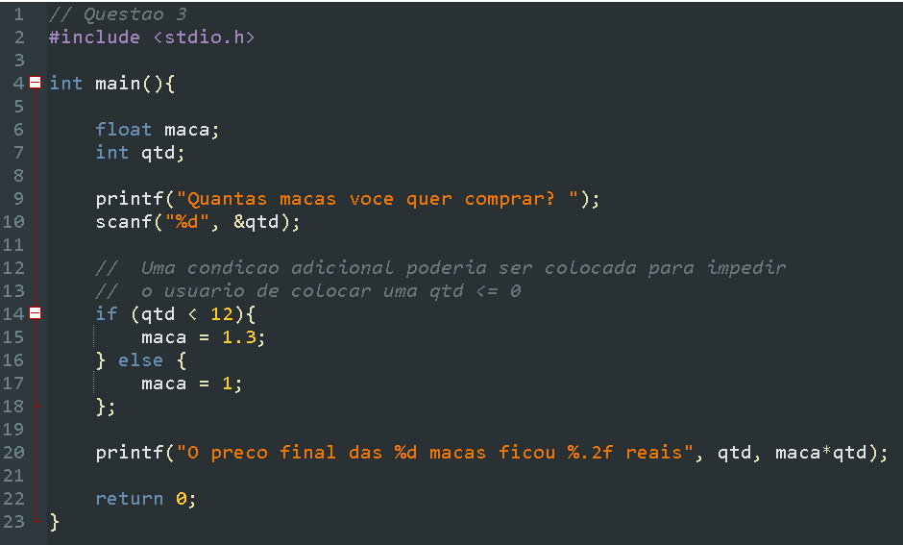

4. Ler o nome de 2 times e o número de gols marcados na partida. Escrever o nome do vencedor. Caso não haja vencedor deverá ser impresso a palavra EMPATE.

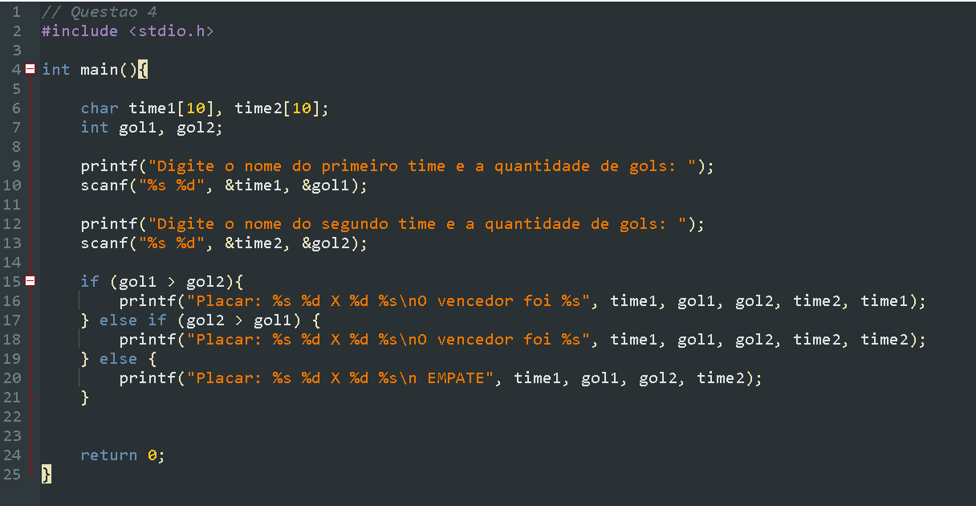

5. Um posto está vendendo combustíveis com a seguinte tabela de descontos:

Álcool: até 20 litros, desconto de 3% por litro; acima de 20 litros, desconto de  
5% por litro.

Gasolina: até 20 litros, desconto de 4% por litro; acima de 20 litros, desconto  
de 6% por litro.

Escreva um algoritmo que leia o número de litros vendidos, o tipo de combustível  
(codificado da seguinte forma: Álcool, Gasolina), calcule e imprima o valor a ser  
pago pelo cliente sabendo-se que o preço da gasolina é de R$ 1,20 o litro e o álcool  
R$ 0,90.

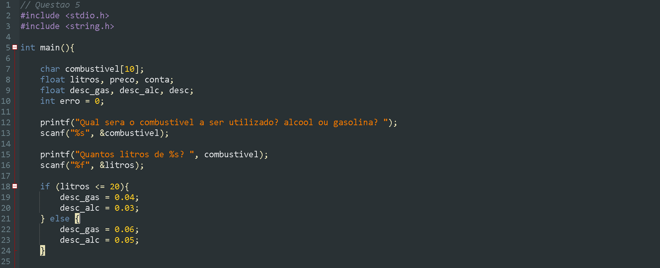

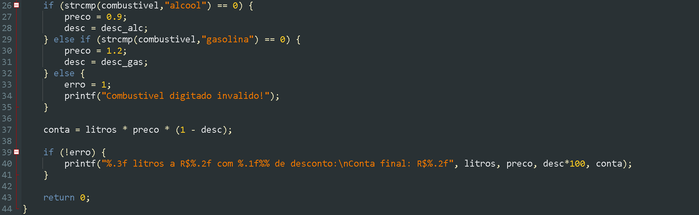

6. Um mercado está vendendo frutas com a seguinte tabela:

Se o cliente comprar mais de 8 Kg em frutas ou o valor total da compra ultrapassar  
R$ 25,00, receberá ainda um desconto de 10% sobre este total. Escreva um  
algoritmo para ler a quantidade (em Kg) de morangos e a quantidade (em Kg) de  
maças adquiridas e escreva o valor a ser pago pelo cliente.

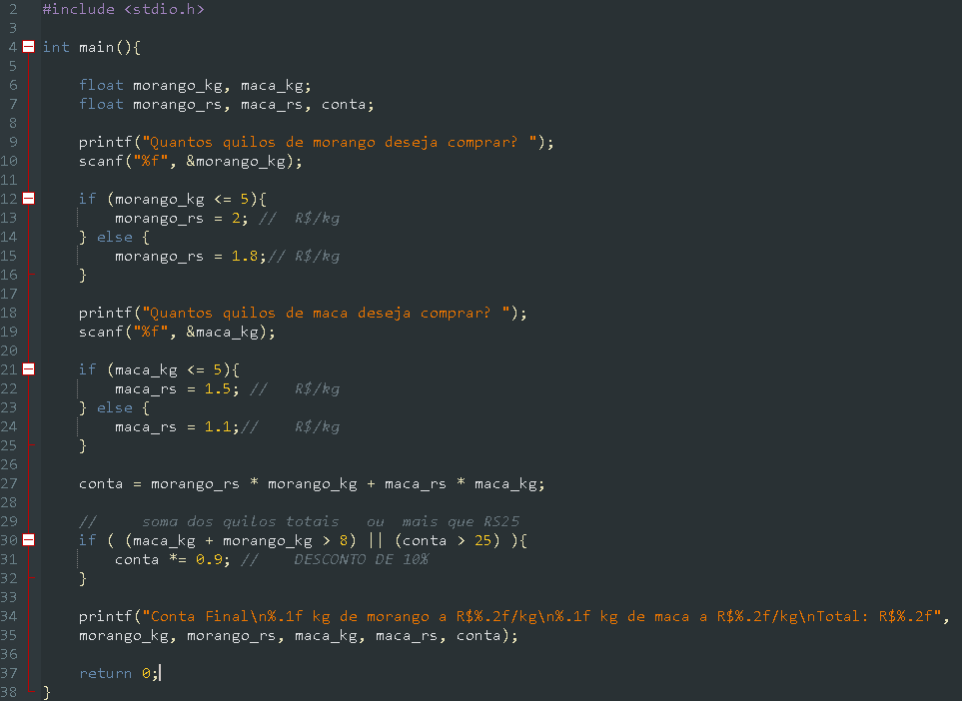

7. O departamento que controla o índice de poluição do meio ambiente mantém 3  
grupos de indústrias que são altamente poluentes do meio ambiente. O índice de  
poluição aceitável varia de 0,05 até 0,25. Se o índice sobe para 0,3 as indústrias do  
1º grupo são intimadas a suspenderem suas atividades, se o índice cresce para 0,4  
as do 1º e 2º grupo são intimadas a suspenderem suas atividades e se o índice  
atingir 0,5 todos os 3 grupos devem ser notificados a paralisarem suas atividades.  
Escrever um algoritmo que lê o índice de poluição medido e emite a notificação  
adequada aos diferentes grupos de empresas.

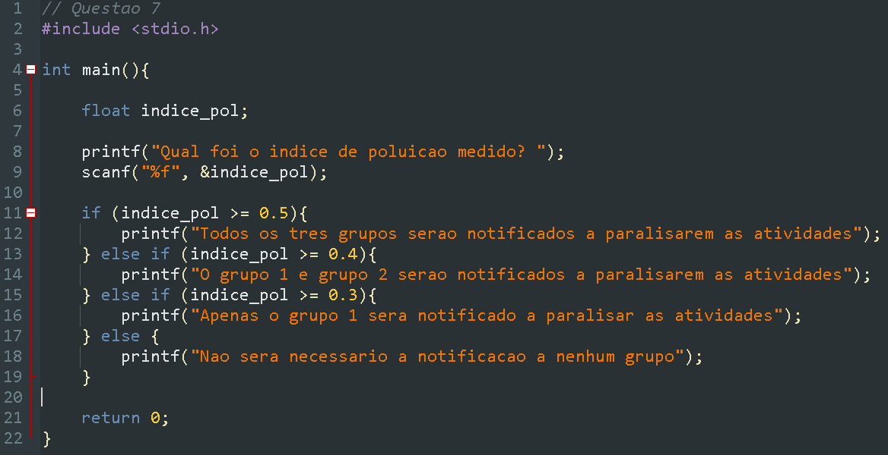

8. Ler um valor N e imprimir todos os valores inteiros entre 1 (inclusive) e N (inclusive).  
Considere que o N será sempre maior que ZERO.

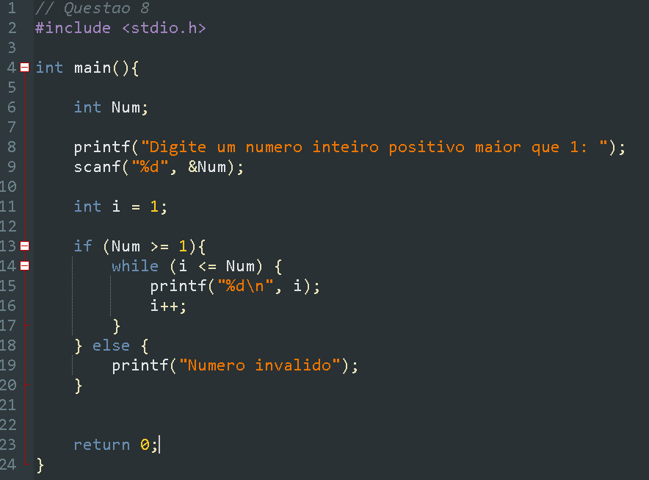

9. Ler um valor inteiro (aceitar somente valores entre 1 e 10) e escrever a tabuada de 1 a 10 de valor lido.

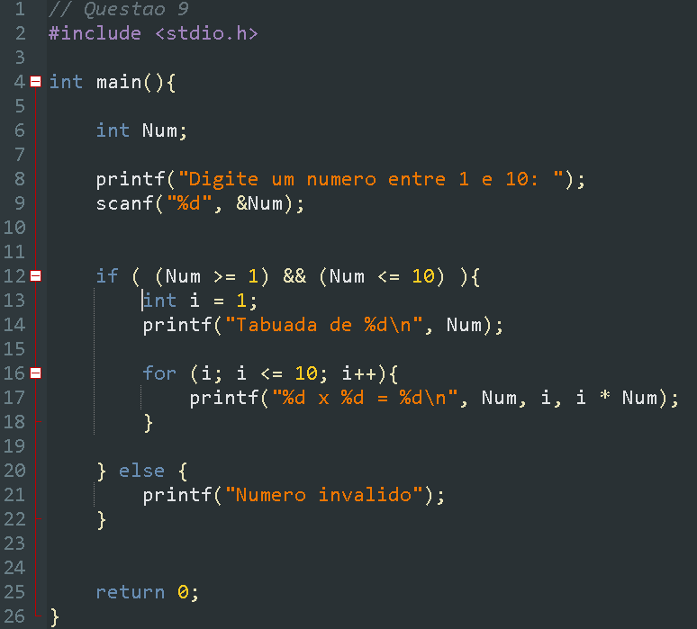

10. Ler 10 valores, calcular e escrever a média aritmética destes valores.

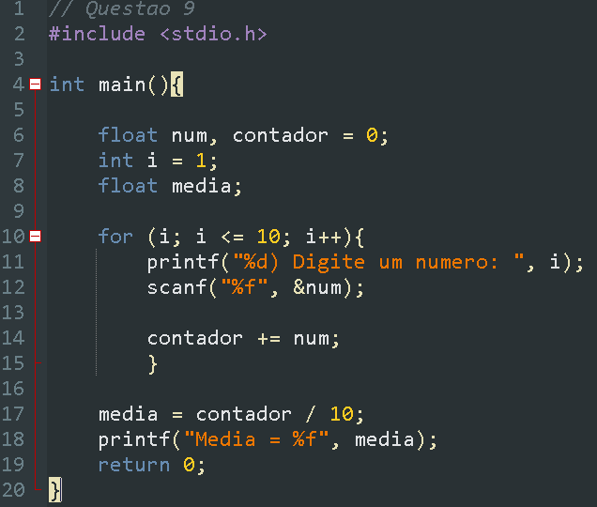

11. Escreva um algoritmo que calcule a média dos números digitados pelo usuário, se  
eles forem pares. Termine a leitura se o usuário digitar zero (0)

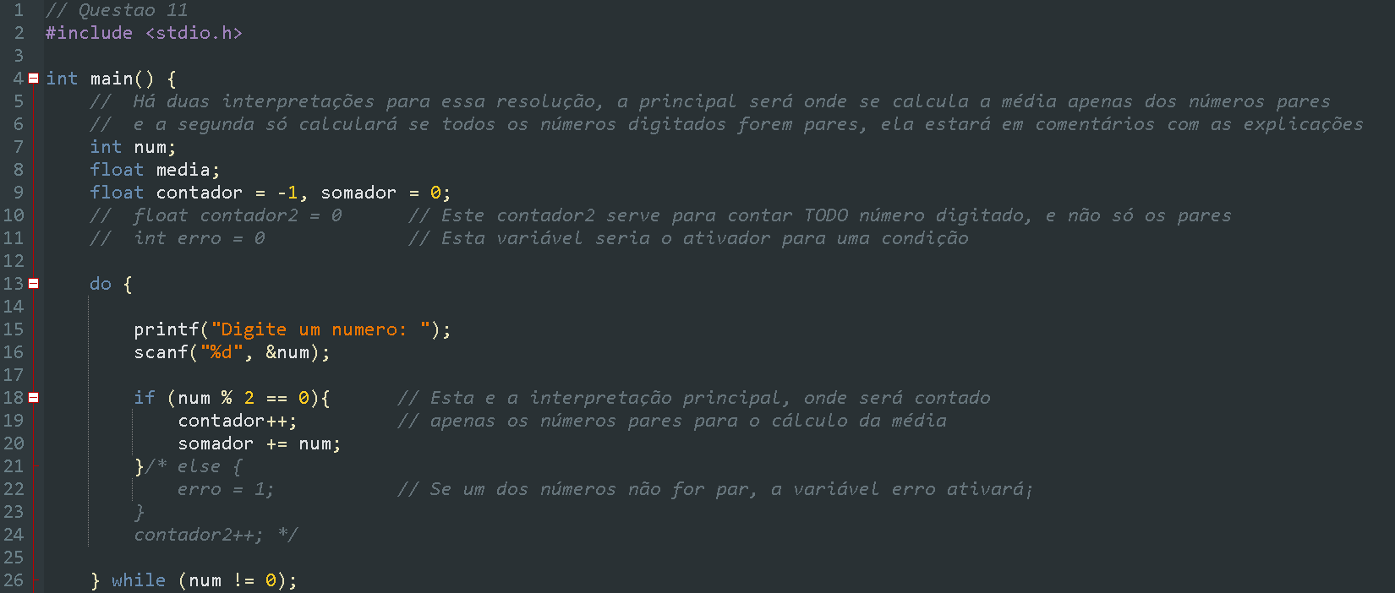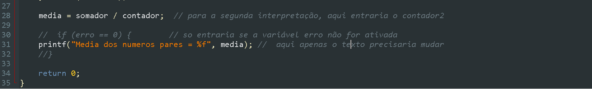

12. A prefeitura de uma cidade fez uma pesquisa entre seus habitantes, coletando dados sobre o salário e número de filhos. A prefeitura deseja saber:  
- A média do salário da população;

- A média do número de filhos;

- O maior salário;

- O percentual de pessoas com salário até R$100,00;

O final da leitura de dados se dará com a entrada de um salário negativo.

